Tratamento de Requerimento no Portal de Serviços da SPU_V1-0

Bizagi Modeler

Índice
Tratamento de Requerimento no Portal de Serviços da SPU_V1-0 1
Bizagi Modeler 1
1 Tratamento de Requerimento no Portal de Serviços da SPU 3
1.1 Tratamento de Requerimento no Portal de Serviços da SPU 4
1.1.1 Elementos do processo 4
1.1.1.1 Solicitar Documentos 4
1.1.1.2 Atender Solicitação 4
1.1.1.3 Cadastrar Requerimento 5
1.1.1.4 Acessar Requerimento 12
1.1.1.5 Informar Pendência(s) ao Requerente 16
1.1.1.6 Reenviar Requerimento 18
1.1.1.7 Realizar Triagem 19
1.1.1.8 Realizar Análise Técnica 29
1.1.1.9 Informar Decisão do Requerimento 29

- Tratamento de Requerimento no Portal de Serviços da SPU

Descrição
Tratamento de Requerimento no Portal de Serviços da SPU por meio do SPUnet
Versão:
1.0
Autor:
CEPRO/CGGES/DEGOV/SPU/MGI
  - Tratamento de Requerimento no Portal de Serviços da SPU
    - Elementos do processo
      - Solicitar Documentos

Descrição
Procedimentos:

1. A equipe técnica da Superintendência/UF, após iniciar a análise técnica, confere os documentos anexados no requerimento cadastrado no Portal de Serviços da SPU e disponibilizado no SPUnet.

2. Caso a documentação ou informações não sejam suficientes e necessite de novos documentos, indique o documento que se encontra não conforme, anote claramente a documentação ou informação pendente e envie ao requerente para providências.

      - Atender Solicitação

Descrição
Procedimentos:

1. O cidadão/usuário requerente Providencia os novos Documentos com as informações faltantes da seguinte forma:

1.1 Providenciar a regularização dos novos documentos e informações faltantes e, em seguida, reenviar o pedido para reavaliação da análise técnica.

      - Cadastrar Requerimento

Descrição
Procedimentos:

Obs.:

- A solicitação de documentos pode ocorrer por demanda judicial ou não.
- O que muda no processo é o nível de prioridade no atendimento da demanda.

1. O cidadão/usuário requerente Cadastra Requerimento na SPU mediante as seguintes ações:

1.1 Primeiramente, deve definir:
1.1.1 A forma de cadastrar (Portal de Serviços da SPU).
1.1.2 O assunto a ser tratado no requerimento.

1.2 O interessado deve acessar o Portal de Serviços da SPU (https://sistema.patrimoniodetodos.gov.br)

1.3 Fazer o login em sua conta GOV.BR, por meio do botão “Entrar com gov.br” localizado no canto superior direito.

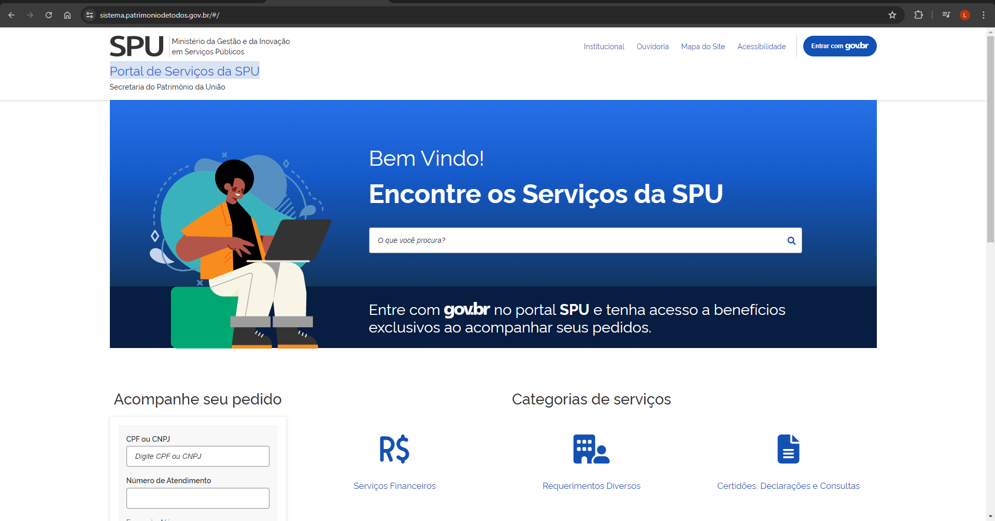

Comentário: Caso o interessado não possua conta no GOV.BR, consultar este tutorial (Link para o tutorial) sobre como obtê-la.

Lembrete:

(1) O cidadão/usuário, conforme Lei nº 13.460/17, tem direito ao atendimento presencial, quando necessário, em instalações salubres, seguras, sinalizadas, acessíveis e adequadas ao serviço e ao atendimento.
(2) Tem direito ao atendimento prioritário as pessoas com deficiência, os idosos com idade igual ou superior a 60 anos, as gestantes, as lactantes, as pessoas com crianças de colo e os obesos.

1.4 O interessado deve acessar a Categoria de serviços “Requerimentos Diversos”.

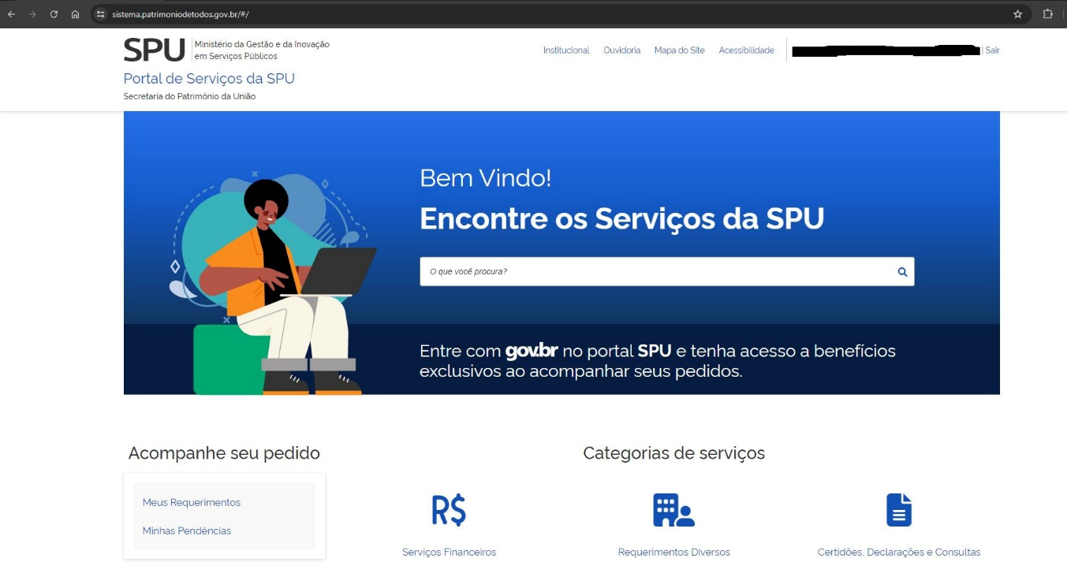

1.5 O interessado deve selecionar o tipo de requerimento que deseja fazer dentro os disponíveis.

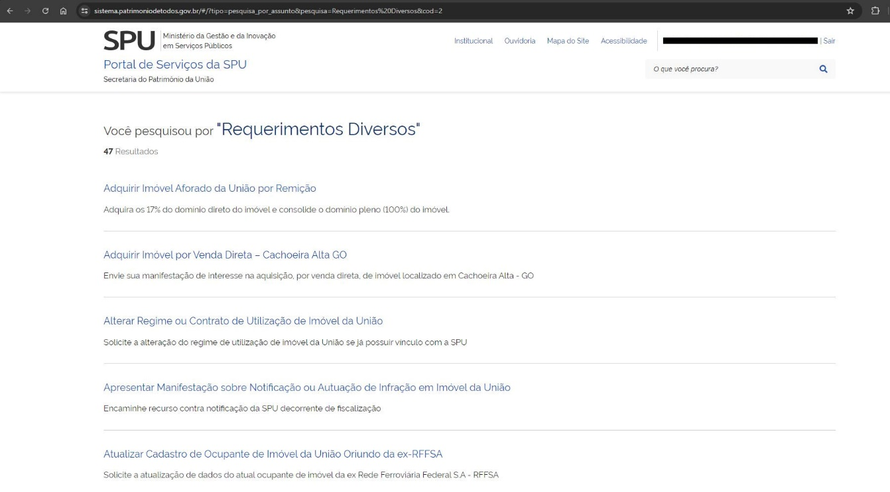

1.6 O interessado também pode utilizar a ferramenta de “Pesquisa” se utilizando de palavra-chave para selecionar requerimentos relacionados ao seu interesse.

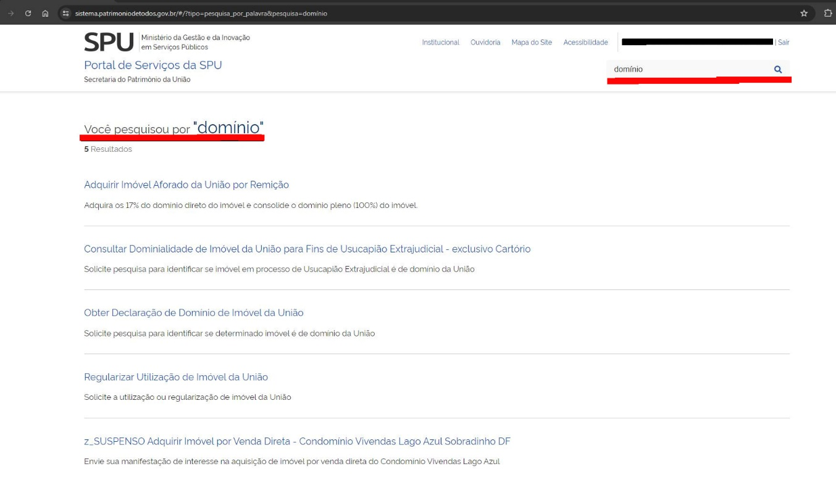

1.7 Após selecionar o tipo de requerimento, o interessado deverá preencher todos os dados conforme solicitado no formulário, a saber:
1.7.1 Objetivo do Requerimento (Quando houver).
1.7.2 Os campos contidos na aba “DADOS DO INTERESSADO” (Quando houver).

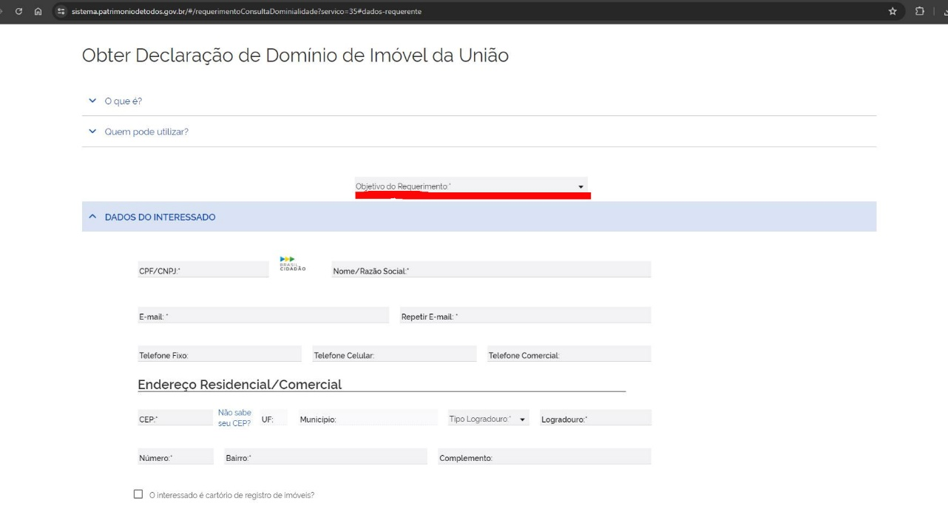

1.7.3 Os campos contidos na aba “DADOS DO IMÓVEL” (Quando houver):
1.7.3.1 O interessado deve preencher os dados do imóvel.
1.7.3.2 Ao selecionar o campo “Tipo de Solicitante”, o interessado deverá fazer o upload dos documentos solicitados pelo sistema e, posteriormente, clicar no botão “CONFIRMAR”.

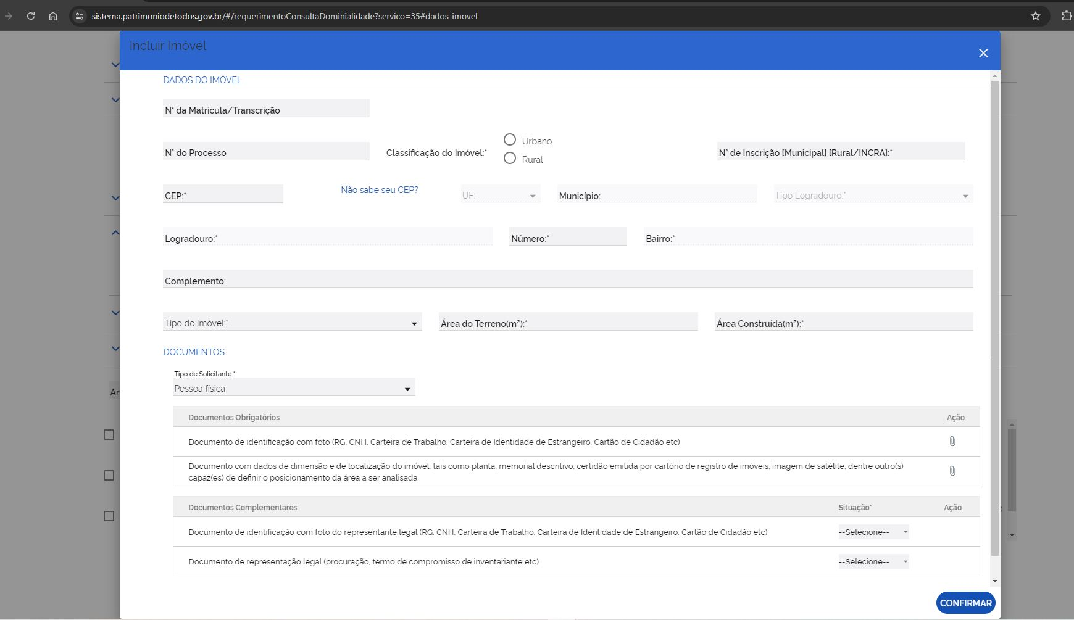

1.7.4 Os campos contidos na aba “PRIORIDADE NO ATENDIMENTO” (Quando houver) devem ser preenchidos conforme o enquadramento do interessado.

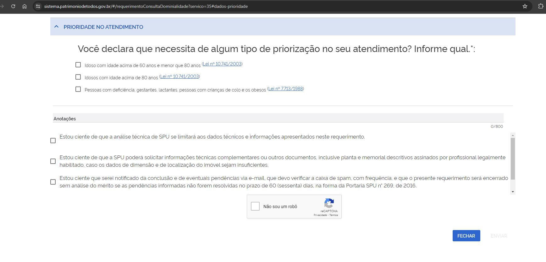

1.7.5 O campo “Anotações” (Quando houver e se achar necessário) e inserir, por meio de upload nos campos indicados, todos os anexos solicitados.

1.7.6 Quando forem apresentados, os campos adicionais iniciados por “Estou ciente” devem ser selecionados e, posteriormente, a opção “Não sou um robô” deve ser marcada. Após esses procedimentos deve-se clicar no botão “ENVIAR”.

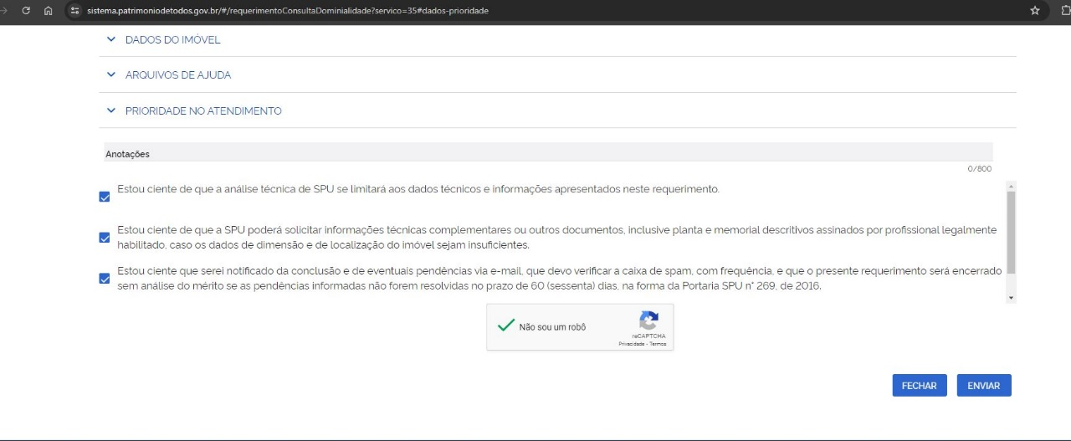

1.8 Será gerado um protocolo de atendimento com uma numeração composta pela Unidade da Federação (UF) + 5 (cinco) dígitos e enviado para o e-mail cadastrado no requerimento.

1.9 Para acompanhar o andamento do requerimento acesse o submenu “Acompanhe seu pedido » Meus Requerimentos” na página principal do Portal de Serviços da SPU (lembre-se que essa opção só estará disponível após realizar o login em sua conta GOV.BR).

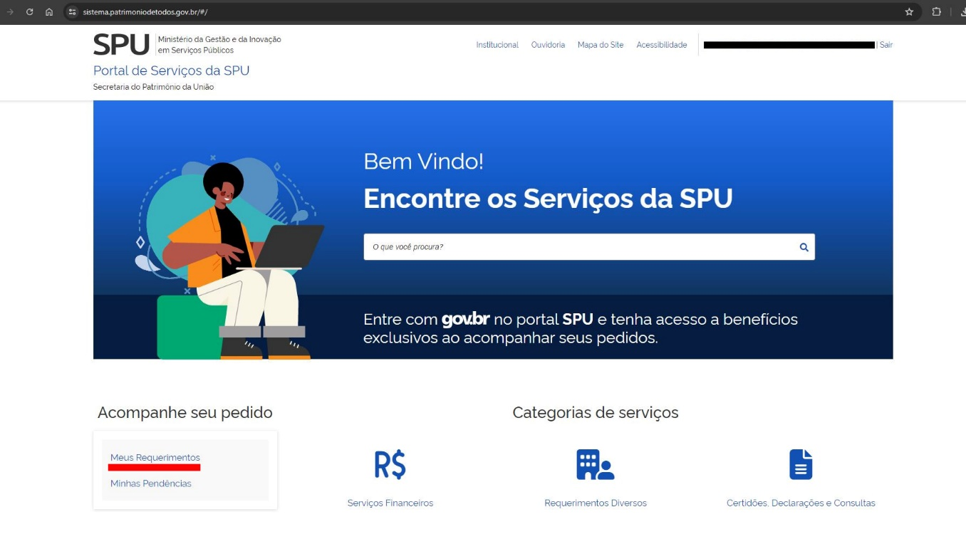

1.10 Acompanhe seu processo por essa opção e pelo monitoramento de sua conta de e-mail cadastrada no requerimento (fique atento à sua caixa de SPAM para verificar se os e-mails enviados pelo sistema da SPU não estão sendo direcionados para ela).

      - Acessar Requerimento

Descrição
Procedimentos:

Obs.: É o primeiro acesso do servidor da SPU/UF no Portal de Serviços da SPU? Clique aqui

1. A equipe técnica da Superintendência/UF realiza o Acesso e Seleção do Requerimento para triagem cadastrado no Portal de Serviços da SPU e disponibilizado no SPUnet, realizando os seguintes passos:

1.1 Acessar o endereço eletrônico: https://spunet.economia.gov.br.

1.2 Você será redirecionado para a tela de login do GOV.BR, faça o login, inserindo CPF e senha de rede.

1.3 Após o login no GOV.BR, você será redirecionado para a página principal do sítio: https://spunet.economia.gov.br.

1.4 Clicar no menu principal (três linhas horizontais, na parte superior da página, à esquerda).

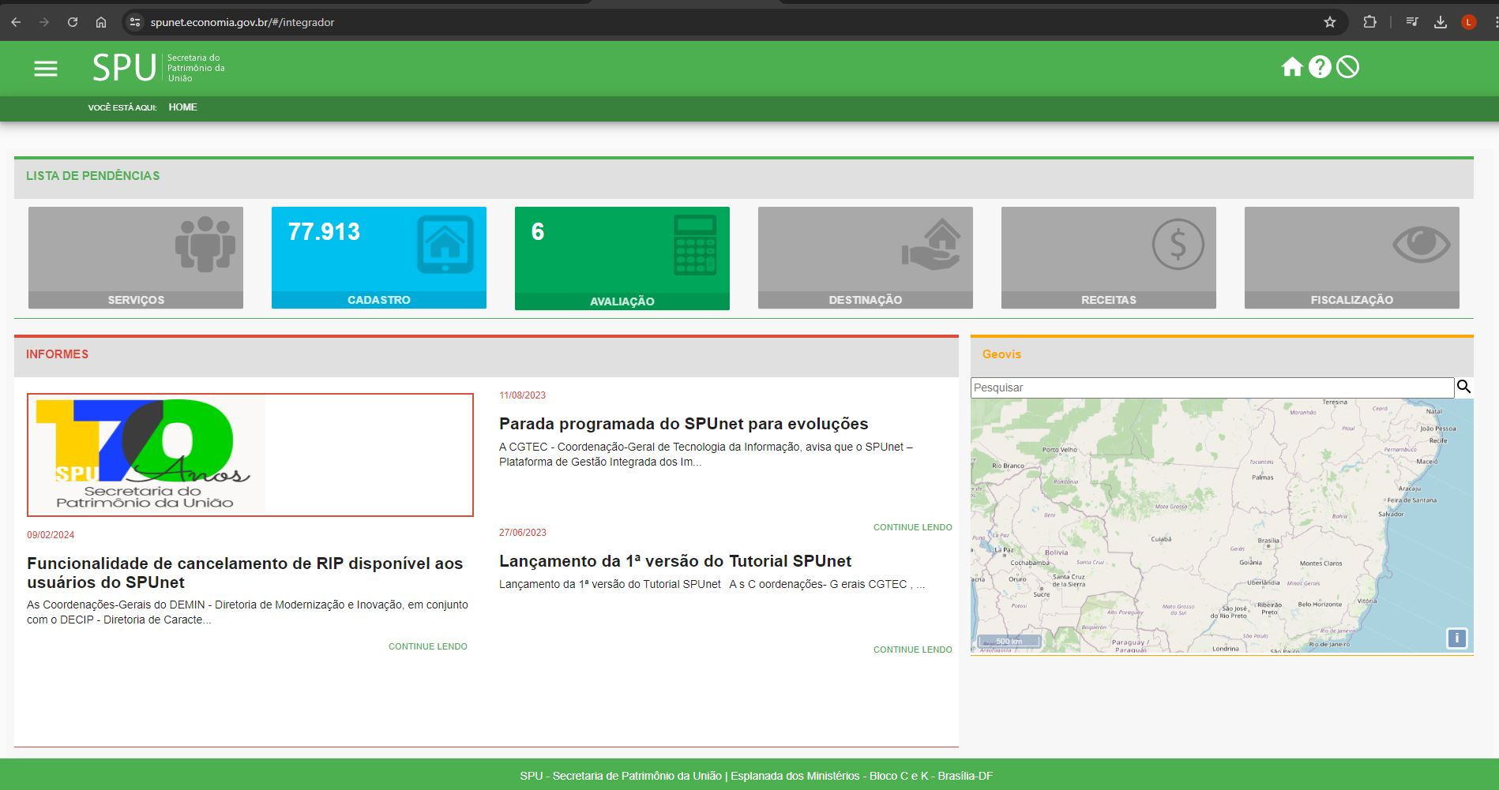

1.5 Clicar no submenu “SERVIÇOS (PORTAL SPU/MP), escolher a opção “TRIAGEM”.

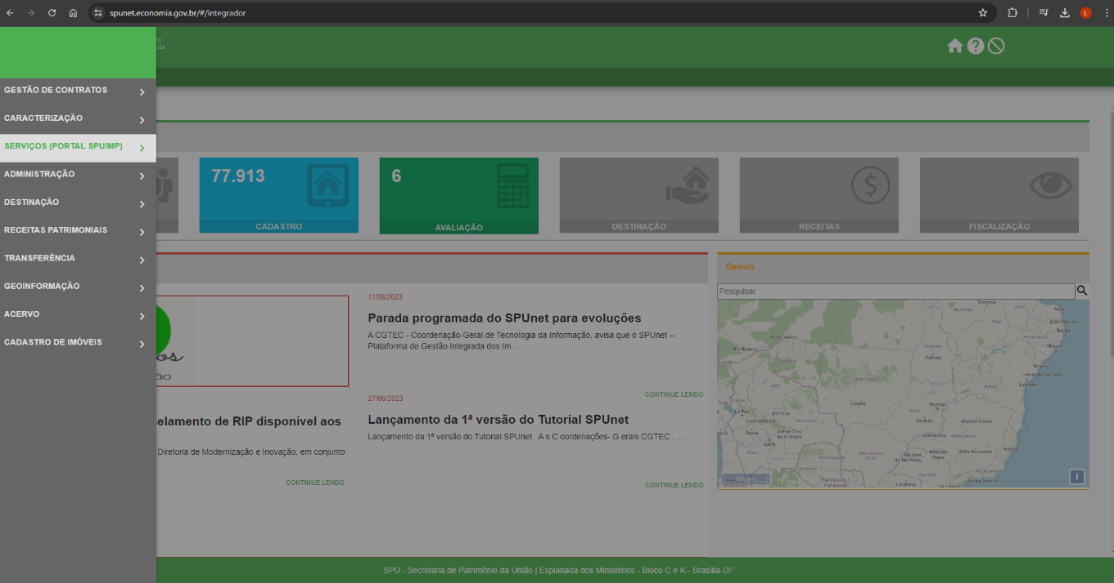

1.6 Para selecionar um Requerimento para Triagem, adotar os seguintes passos:
1.6.1. Na tela “Triagem”, clicar no campo “Situação”.
1.6.2. Selecionar a opção “Aguardando Triagem”.
1.6.3. Identificar os atendimentos com marcação de prioridade no atendimento, clicando no campo “Serviço com Prioridade no Atendimento”.

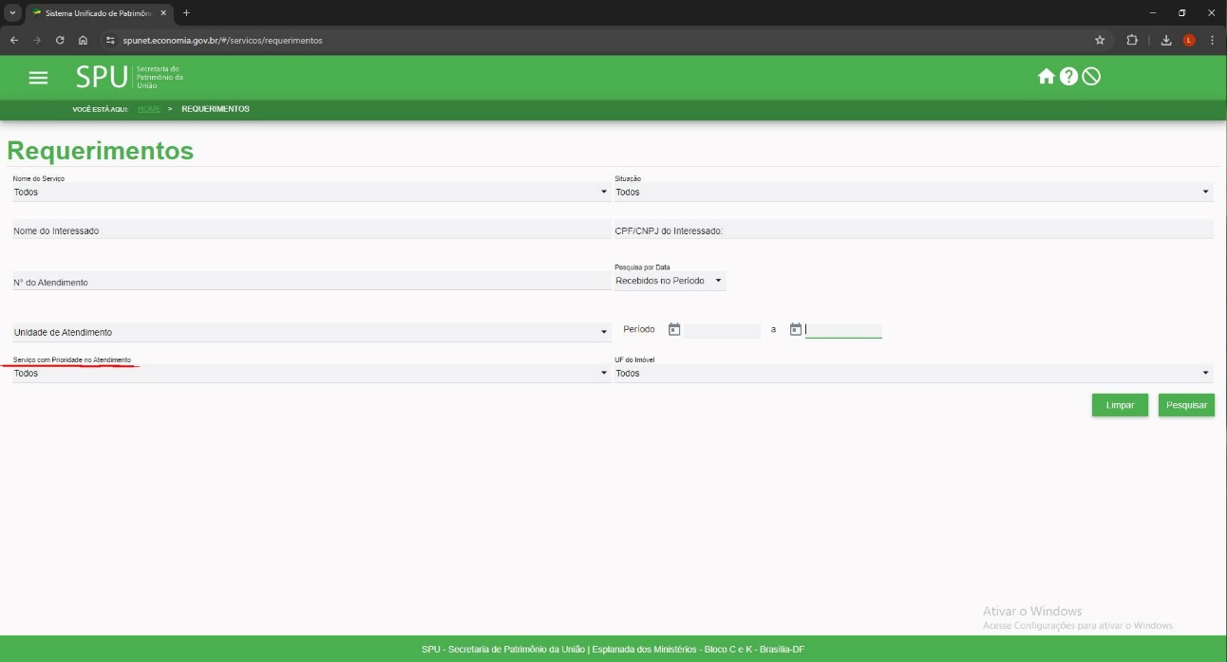

1.6.4 Selecionar a opção “Sim”.

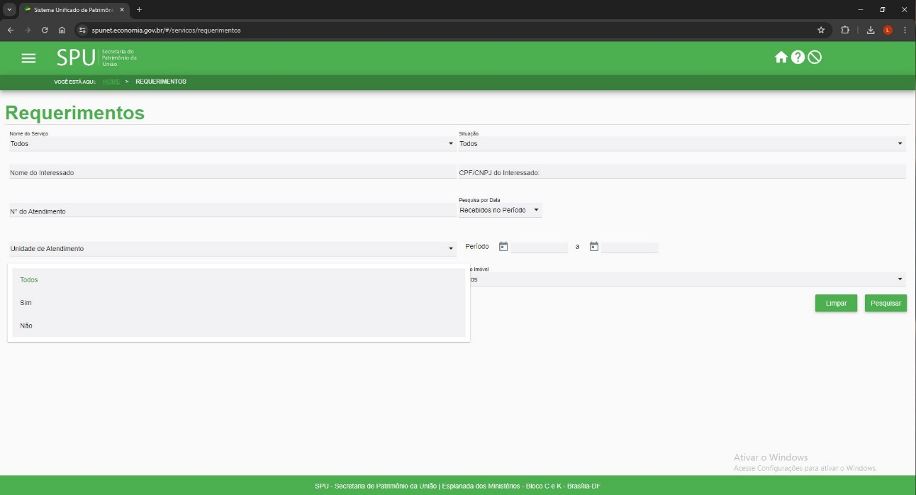

1.6.5 Clicar em “Pesquisar”.

Arquivo
Manual_Sistema AcessosMP_Módulo de Serviços.pdf
      - Informar Pendência(s) ao Requerente

Descrição
Procedimentos:

1. A equipe técnica da Superintendência/UF, após iniciar a triagem, confere os documentos anexados no requerimento cadastrado no Portal de Serviços da SPU e disponibilizado no SPUnet, realizando os passos:

1.1 Analisar o bloco de documentos “OBRIGATÓRIOS”, podendo responder “Sim” ou “Não” para validação dos documentos apresentados.

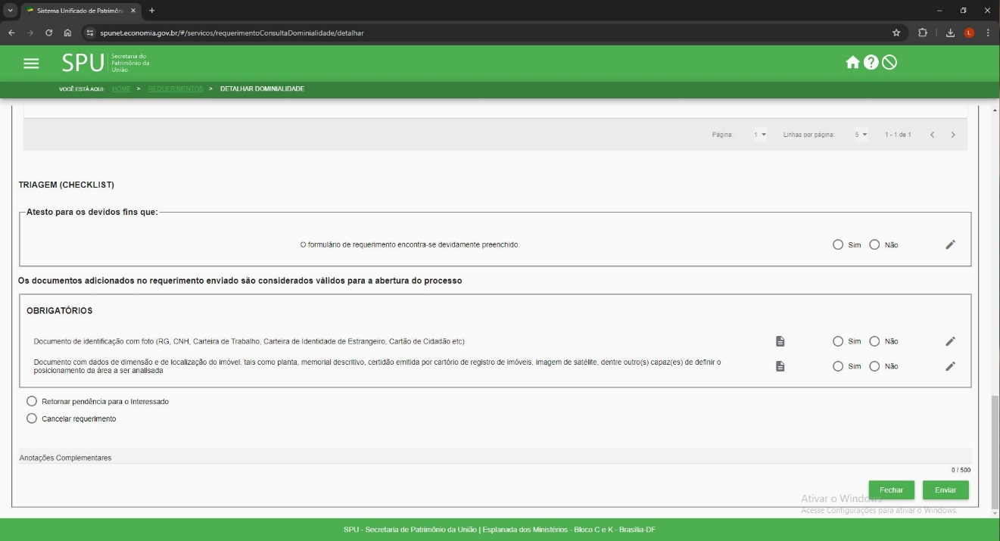

1.2 Se a resposta for “Não”, deverá justificar sua decisão.

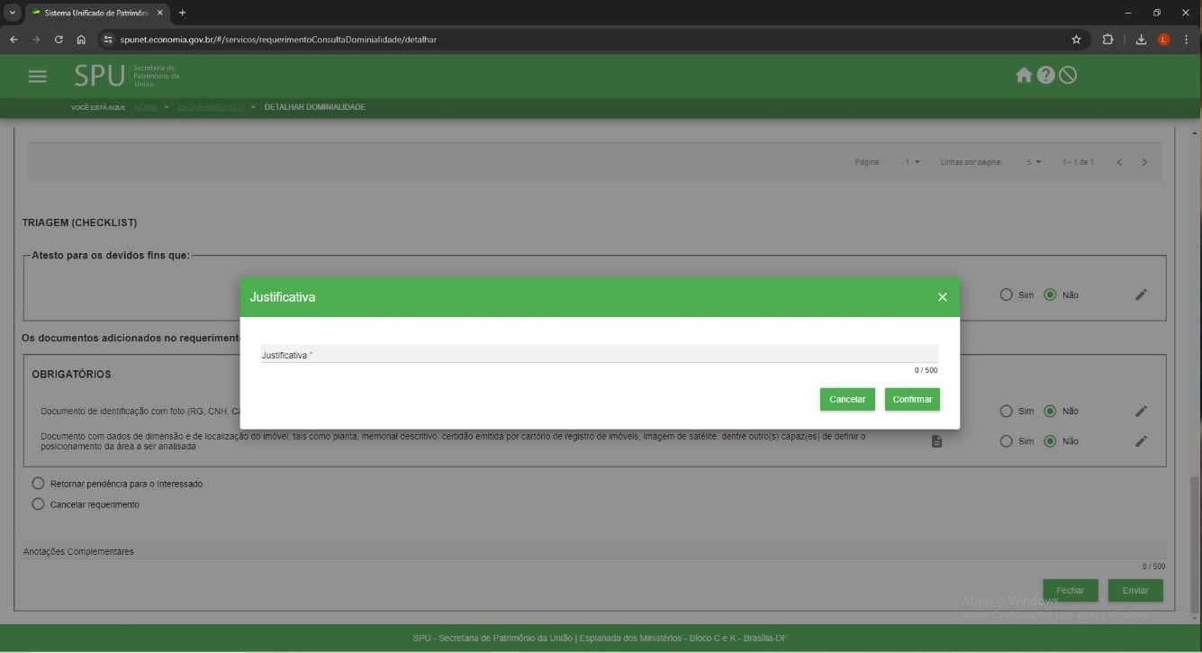

1.3 E na sequência, deverá marcar a opção “Retornar pendência para o interessado".

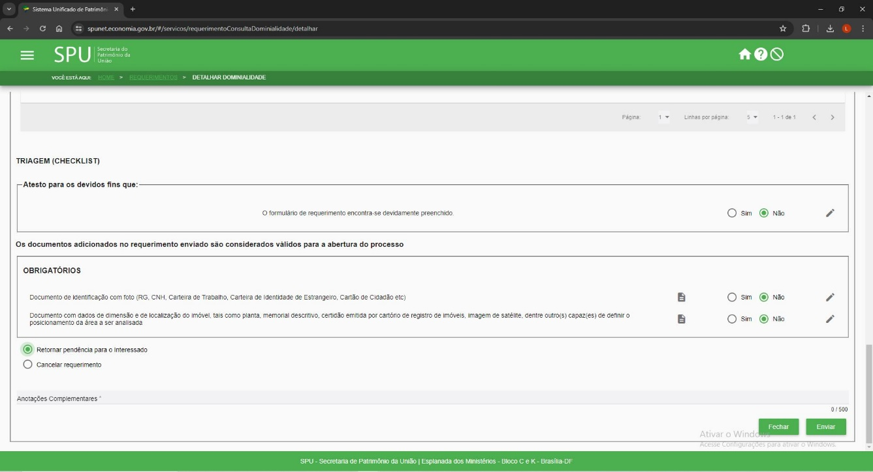

1.4 Além disso, você deve preencher o campo “Anotações Complementares”.

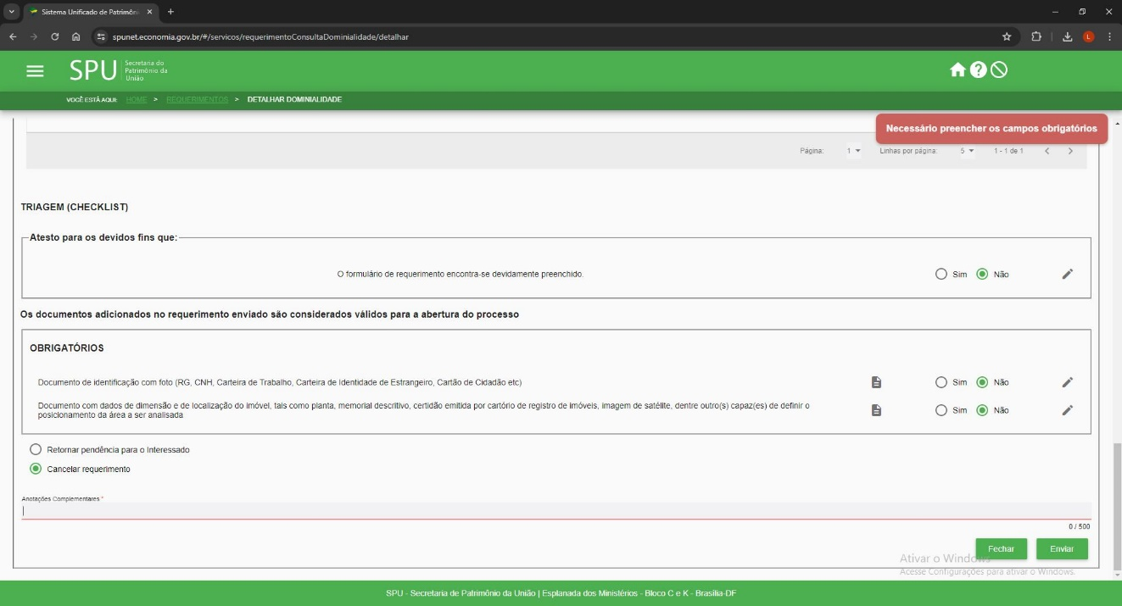

1.5 Após preencher todos os campos, clique em “Enviar”. Nesse momento, o interessado receberá um e-mail para que: a) responda as pendências identificadas no requerimento.

      - Reenviar Requerimento

Descrição
Procedimentos:

1. O cidadão/usuário requerente Providencia a Regularização das insconsistências dos documentos apresentados mediante as seguintes ações:

1.1 Providenciar a regularização das inconsistências e informações faltantes e, em seguida, reenviar o pedido para reavaliação de conformidade de dados.

1.2 Os requerimentos não devolvidos com mais de 60 dias da solicitação ao requerente poderão ser cancelados na forma do art. 3º, § 4º, da Portaria SPU nº 269, de 04 novembro de 2016, com a justificativa de não retorno das informações ou documentos solicitados.

"Art 3°, § 4º O requerimento cujas pendências não forem resolvidas no prazo de sessenta dias será arquivado sem análise de mérito, dando-se ciência do arquivamento ao requerente".

1.2.1 O cancelamento do requerimento no SPUnet deverá ser fundamento, de modo a evitar questionamentos relacionados à data de conhecimento ou outros motivos que podem ser submetidos à instâncias superiores.

Obs.: O requerimento cujas pendências não forem resolvidas no prazo de sessenta dias será cancelado sem análise de mérito, dando-se ciência do cancelamento ao requerente.

      - Realizar Triagem

Descrição
Procedimentos:

1. A equipe técnica da Superintendência/UF acessa o portal e Realiza os Serviços de Triagem de cada requerimento cadastrado no Portal de Serviços da SPU e disponibilizado no SPUnet, realizando os passos:

1.1 Realize a Triagem dos requerimentos identificados com marcação de prioridade no atendimento, clicando no campo "Serviço com Prioridade no Atendimento", e selecione a opção "Sim".

1.2 Identifique o requerimento a ser processado.

1.3 Siga a linha até a coluna “Ações” e clique nos 3 (três) pontos horizontais. Verifique se aparece o símbolo do TRIÂNGULO, confirmando que o requerimento é prioritário.

1.4 Clique no símbolo da LUPA para “Detalhar Requerimento”.

1.5 Confira o preenchimento dos dados do interessado.

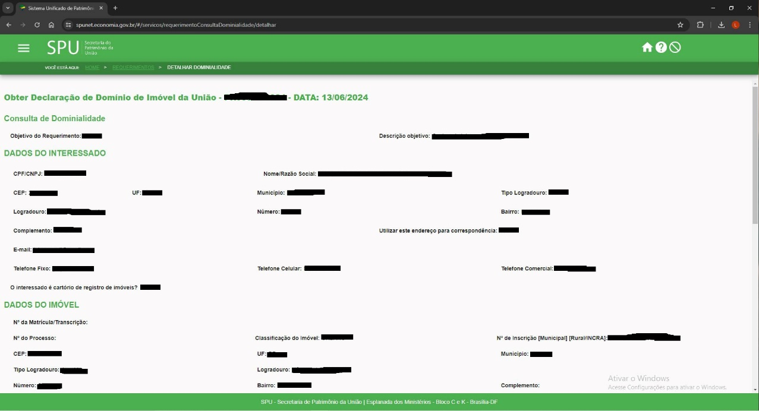

1.6 Confira os documentos anexados ao requerimento.

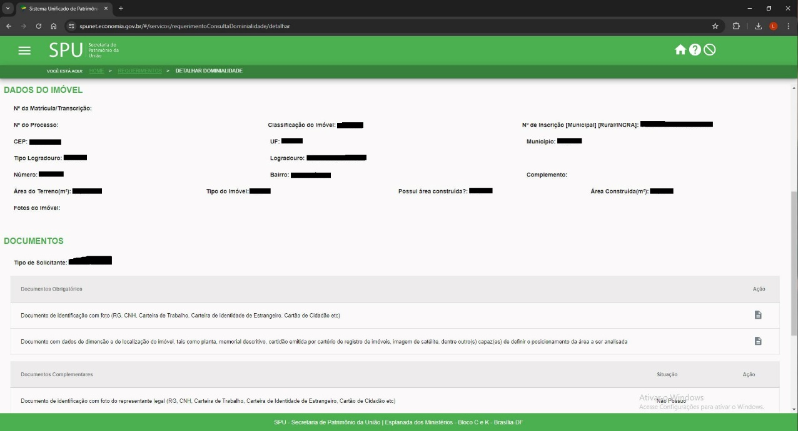

1.7 Após conferir os dados preenchidos e os documentos anexados, clique no botão “Iniciar Triagem”.

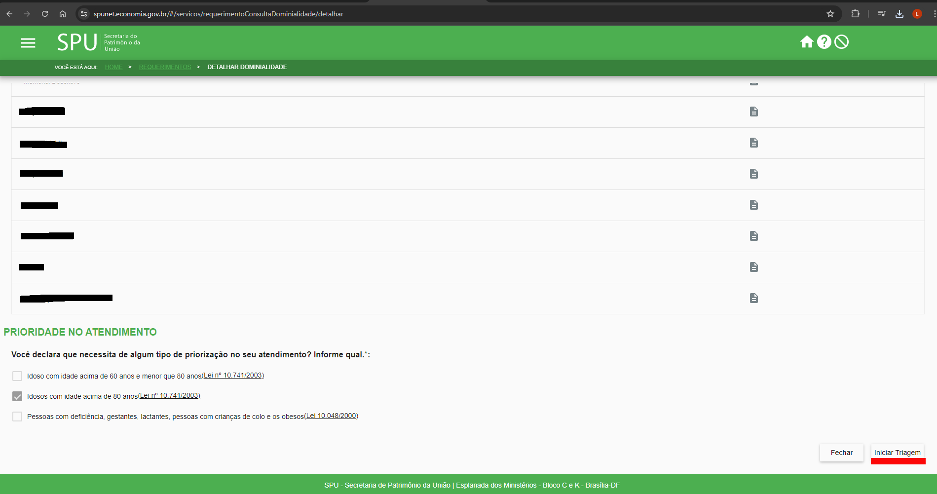

1.8 Você procederá o Checklist da Triagem respondendo “Sim” ou “Não” nos campos solicitados.

1.9 Se você responder “Sim” no bloco “Atesto para os devidos fins que:”, deverá avançar para análise do bloco de documentos “Obrigatórios”.

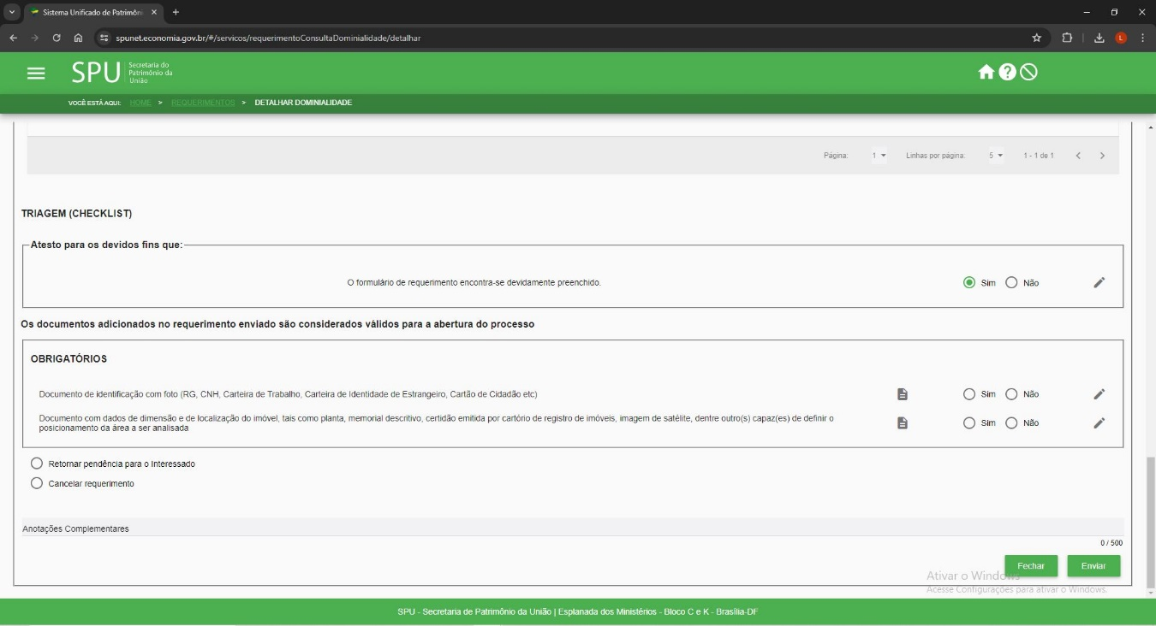

1.10 Se você responder “Não” no bloco “Atesto para os devidos fins que:”, deverá justificar sua resposta.

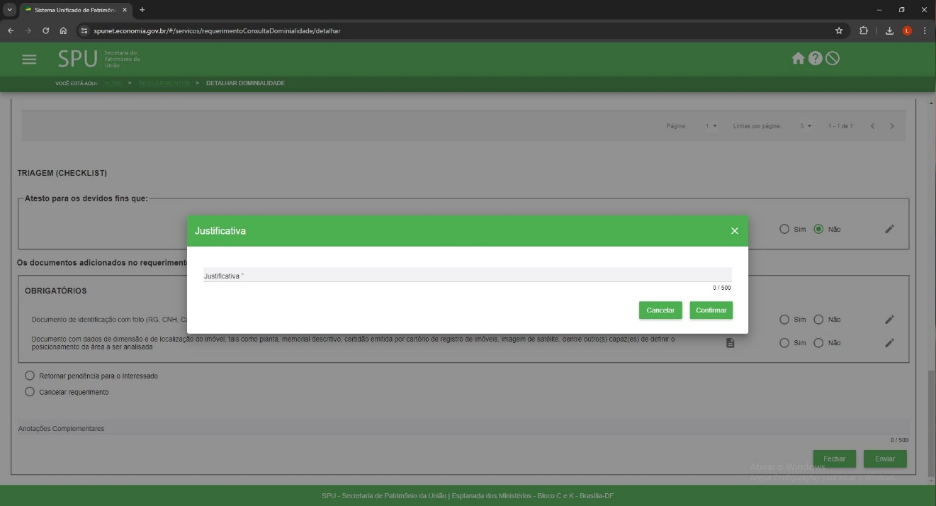

1.11 Em seguida, você deverá analisar o bloco de documentos “OBRIGATÓRIOS”, podendo responder “Sim” ou “Não” para validação dos documentos apresentados.

1.12 Se a resposta for “Não”, deverá justificar sua decisão.

1.13 E na sequência, deverá marcar a opção “Retornar pendência para o interessado".

1.14 Ou marcar a opção “Cancelar requerimento”.

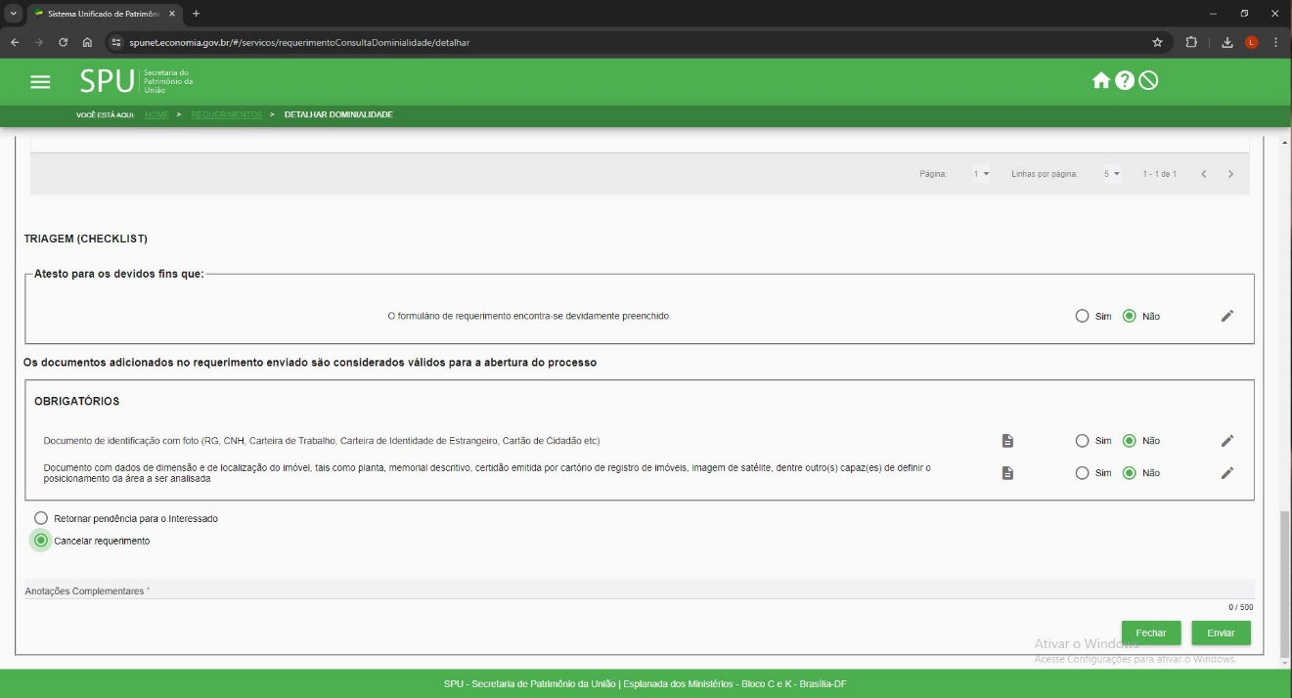

1.15 Além disso, você deve preencher o campo “Anotações Complementares”.

1.16 Após preencher todos os campos, clique em “Enviar”. Nesse momento, o interessado receberá um e-mail para que: a) responda as pendências identificadas no requerimento; ou b) seja informado que seu requerimento foi cancelado (conforme exemplo abaixo).

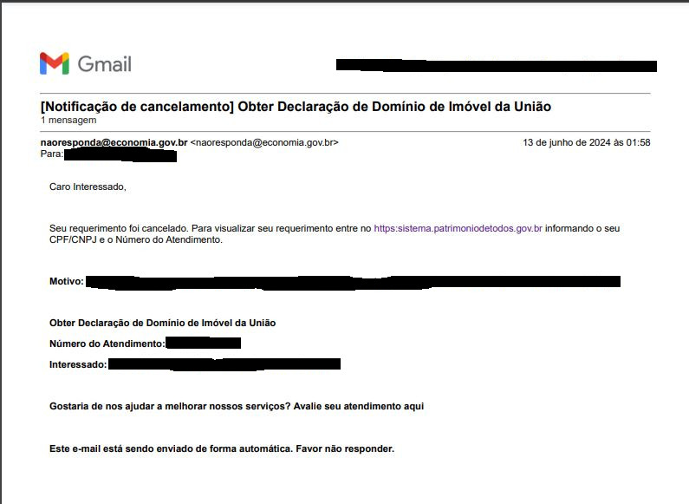

1.17 Para os casos em que responda “Sim” nos referidos blocos, clique no botão “Enviar”. Nesse momento, o sistema criará automaticamente um Processo SEI que o interessado poderá acompanhar conforme descrito no item 1.7.

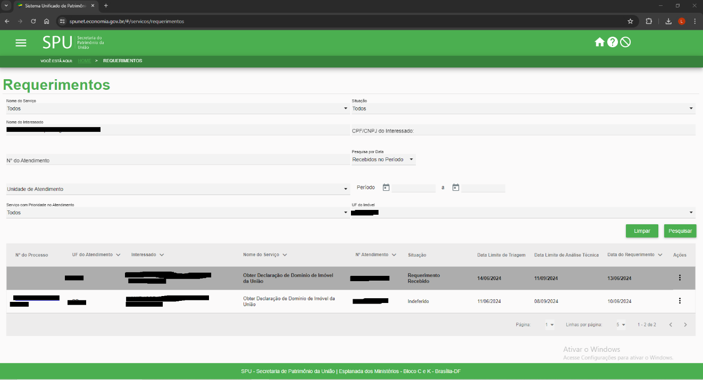

1.18 Após selecionar os requerimentos prioritários, iniciá-los e realizar sua triagem, você deve realizar o mesmo procedimento com os requerimentos não prioritários. Para isso, retorne ao item 1.1 respondendo ao campo “Serviço com Prioridade no Atendimento” com “Não” e siga o passo-a-passo.

1.19 Nesse caso, priorize os requerimentos mais antigos, aplicando o filtro por período ou a barra de movimentação de tela, a fim de identificá-los.

1.20 Em caso de ajustes de informações ou documentos fora do prazo de 60 dias de quando solicitados, o cancelamento do requerimento no SPUnet deverá ser fundamento, de modo a evitar questionamentos relacionados à data de conhecimento ou outros motivos que podem ser submetidos à instâncias superiores.

Obs.: O requerimento cujas pendências não forem resolvidas no prazo de sessenta dias será cancelado sem análise de mérito, dando-se ciência do cancelamento ao requerente.

      - Realizar Análise Técnica

Descrição
Procedimentos:

1. A equipe técnica da Superintendência/UF após a conformidade dos documentos Realiza a Análise Técnica de cada requerimento cadastrado no Portal de Serviços da SPU e disponibilizado no SPUnet, realizando as seguintes ações:

1.1 Verifique os requerimentos na situação "Em Análise Técnica", selecionando os atendimentos prioritários e aqueles mais antigos.

1.2 Identifique o processo SEI criado para o requerimento.

1.3 A análise técnica é realizada pelo SEI e depende de cada setor de análise.

1.4 Quando for autuar o processo, verificar se está na caixa específica do SEI.
      - Informar Decisão do Requerimento

Descrição
Procedimentos:

1. A equipe técnica da Superintendência/UF após a análise Decide sobre o Requerimento e Informa o requerente de cada requerimento cadastrado no Portal de Serviços da SPU e disponibilizado no SPUnet, realizando as seguintes ações:

1.1 Após a análise no SEI e decisão em relação ao requerimento realize a finalização do processo no SEI (favorável ou desfavorável).

1.2 Acesse o requerimento no SPUnet e, role a tela até o final, clique na opção “Selecionar Arquivo”, insira o documento que contenha a decisão final da SPU (despacho, declaração, extrato, informação etc.) e efetue o comando de conclusão no SPUnet (deferimento, indeferimento e cancelar).

1.3 O requerente receberá a resposta definitiva sobre seu pleito pelo endereço de correio eletrônico informado no requerimento.

1.4 A entrega de serviço que não depende de assinatura do cidadão/usuário deve ser sempre enviada via Portal de Serviços da SPU, não necessitando de envio de correspondências que oneram à SPU.

1.5 Se necessário, preencha o campo "Anotações Complementares" com informações que possam auxiliar a resposta ao requerente.

